Відокремлений структурний підрозділ

«Фаховий коледж інформаційних технологій»

Національного університету «Львівська політехніка»

**

Лабораторна робота №8

З дисципліни «Організація баз даних»

Тема: Використання операторів порівняння в операторі SELECT для

опрацювання інформації в базах даних

Виконала:

Студентка групи КН-31

Раделіцька Софія Іванівна

Перевірив:

викладач

Остап Іванишин

Львів 2024

Мета: Навчитися використовувати оператори порівняння в операторі SELECT для опрацювання інформації в базах даних.

**ПИТАННЯ ВХІДНОГО КОНТРОЛЮ**

1. Так.
2. =, !=, <=, <, >=, >, <=>.
3. SELECT ‘b’ BETWEEN ‘a’ AND ‘c’;
4. SELECT NOT 1;
5. 0, 1.

**ХІД РОБОТИ**

Варіант 23(7)

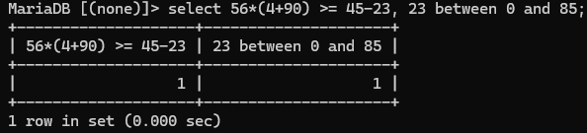

**ПИТАННЯ ВИХІДНОГО КОНТРОЛЮ**

1. Select x <=> y;
2. Select not 1;
3. Select 78 <=> -90;
4. 0, 1.

**ВИСНОВОК**

Під час лабораторної роботи я навчилася використовувати оператори порівняння в операторі SELECT для опрацювання інформації в базах даних.